тайные рычаги подсознания
методы психовизуальной атаки
мыщъх, no-email
"на каждого человека можно воздействовать только в рамках системы его верований"
из книги "Психическая атака"

этой статьей мы открываем новую рубрику. хватит хакать программы! давайте хакать (под)сознание или следить, чтобы не захачили наше. мыщъх не будет гнать волну, мыщъх раскроет реальные технологии с кучей примеров, чтобы каждый мог сам проверить работают они или нет. а проверять тут есть что. от "дизассемблирования" рекламных роликов и репортажных фотографий, до чисто щенячьих радостей: как находить "болевые" точки чужого сознания, как реально затащить красотку в постель независимо от ваших внешних данных, как подмять под себя начальника, как расширить сознание до границ вселенной и постичь вещи совершенно непостижимые для окружающих и все это, повторяюсь, на конкретных примерах! и, между, прочим, без грибов!

>>> выноска интро
/* ВЕРСТАЛЬЩИКУ: не знаю как, но это надо вынести перед статьей, чтобы поймать читателя на крючок*/
(под)сознанием можно манипулировать, (под)сознание можно хачить. существует множество приемов _реального_ манипулирования (под)сознанием, примером которых служит живопись, фотография и прочее искусство во всех его видах. если фотография не пробуждает никаких чувств, не вызывает ни мыслей, ни эмоций – она безлика и идет в мусор. если же пробуждает, то — это и есть манипулирование, причем в чистом виде, повсеместно используемом в рекламном бизнесе, фоторепортажах, политической пропаганде и т. д. об этом пишут много, но все как-то не в струю. малая толика реально действующих рекламных технологий описана в "Поколении П" Пелевина и "Шлеме ужаса" его же, но… это даже не верхушка айсберга, а всего лишь ее отблеск. психология восприятия — это целая наука! не то чтобы сильно засекреченная, просто… совершенно перпендикулярная интересам большинства обывателей, запуганных 25 кадром и прочими мифическими эффектами. на самом деле подсознание оперирует простейшими элементариями, такими как фигура, контрформа, тон, симметрия, и т. д., строго дозированная комбинация которых позволяет создавать определенное _бессознательное_ настроение безотносительно заснятого сюжета. на следующем уровне восприятия в игру включается _сознание_ собирающие световые и цветовые пятна в одну охапку и интерпретирующее их, скажем, как фигуру солдата. специально подобранной комбинацией световых пятен легко создать глубокий бессознательный дискомфорт, вызывать мощный психологический протест. между прочим, совершенно иррациональный протест, поневоле ассоциируемый с солдатом – как с главным смысловым центом композиции, вызывав в нем образ врага и стремление его замочить, хотя сам по себе солдат тут не при чем и на его место можно воткнуть хоть политика, хоть наркомана, хоть самого господа бога. аналогичным образом внушаются и позитивные мысли, вызывающие симпатию к политику, собирающемуся победить на выборах… да тут, короче, целый пласт... который не так-то просто раскурить…

>>> выноска (самым крупным шрифтом)
Осознание того факта, что изображение или фотография произвела на вас впечатление сильно маскирует это самое впечатление, а если уж вы знаете за счет каких конкретных технических приемов это было достигнуто, то эффект вообще практически нивелируется. Практически, но не на все 100%! Так что защититься от психической атаки действительно очень трудно.

>>> врезка прежде чем начать
Мыщхъ вовсе не призывает вас во что то бы ни было верить. Как говориться, чем меньше знаешь, тем крепче спишь ;) осознание того факта, что фотография произвела на вас впечатление в значительной степени маскирует это самое впечатление, а уж если вы знаете за счет каких именно технических приемов это было достигнуто, вообще противно становится.
Кинооператоры и монтажники не могут смотреть фильмы, потому что теряют способность воспринимать зрительный ряд как единое целое ;( С другой стороны, правила игры постоянно меняются.
Возьмите хотя бы фильмы 80х годов и начала 21 века. Если в первых сплошь и рядом мы видим женщин в пустыне в белых штанах с шикарной прической (в пустыне белые штаны превращаются в грязно-серые еще до того, как их успеет заснять оператор, а прическа... без воды... даже не смешно), то сейчас... актрисы и актеры все чаще и чаще кажутся обычными, чуть ли не набранными с улицы по объявлению. Даже отталкивающими по внешности, но именно потому в них и влюбляются косяками — такова сила авторского замысла. В качестве наглядного примера можно взять Марлу из Fight Club'а.

введение в подсознание
Манипулирование (под)сознанием очень интересно и актуально. Сейчас об этом много пишут, но преимущественно на уровне мифов, которые хрен проверишь. Ходит множество легенд (большей частью бредовых и неверных), кочующих из одного издания в другое, а как работает подсознание никто и не знает. Людям вообще собственно бояться того, чего они не знают. Отсюда и панические страхи. На самом деле, возможности по управлению (под)сознанием через аудио-визуальные средства слишком преувеличены, и в тоже самое время — сильно преуменьшены. Вот такой, значит, парадокс.
Подсознание "не знает" таких понятий, как автомобиль, женщина (неважно обнаженная или нет), бутылка пива/пепси, пачка сигарет, etc. Подсознание не знает ни русского, ни английского ни какого либо другого языка (исключая, быть может, иконическое письмо да и то, с большой натяжкой, прямых подтверждений которому нет). Напрасны страхи, что посмотрев очередную рекламу со скрытым подтекстом "курите сигареты марки ганджа", вы против своей воли помчитесь в ларек. Черта с два! Если только вы не захотите курнуть сознательно.
Подсознание оперирует оперируют простейшими геометрическими формами: фигура на плоскости, тон, цвет, подобие и контраст. Управление подсознанием осуществляется посредством взаимодействия двух и более фигур, совпадающих по тону, форме или массе (причем, подобие по цвету сильнее подобий размеров или формe). Такое взаимодействие называется изобразительной связью. Существуют содержательные и бессодержательные связи, примером последней может служить сходство женского бюста с изгибом водосточной трубы. Подсознание "хватает" эту связь, но… тут же отбрасывает как никому на фиг не нужную.
Не отброшенные изобразительные связи "перетягиваются" на сознательный уровень (уровень высшей нервной деятельности) где и подвергаются смысловому анализу. Но какой смысл в том, что женская грудь похожа на водосточную трубу?! Правильно, совершенно никакого смысла тут нет и быть не может (исключая разве что редкую категорию фетишистов).
А вот другой пример, причем весьма наглядный, выявляющий подлинную натуру так называемой "документальной" репортажной съемки, воздействующий на подсознание и бьющий точно в цель.
Рассмотрим снимок Эрвита Эллиота (Elliott Erwitt), вошедший в классику американской фотографии, и сделанный в Северной Каролине в 1950 (см. рис. 1 сверху). На первый взгляд обычный репортажный снимок, к тому же не слишком удачный (хреновое кадрирование, отчетливый смаз). Ну, негр, тьфу афроамериканец то есть. Нет, все-таки негр. Афро-американцем он будет потом. Ну, дифференциация поилок для белых (white) и цветных (colored). Чем-то напоминает дифференциацию по цвету штанов из фильма Кин-Дза-За. Негра никто не линчует, так что расовая дискриминация отдыхает. Будь я негром, мне бы эта поила была бы без разницы (вам шашечки или ехать?!). Но тут все не так просто!!!

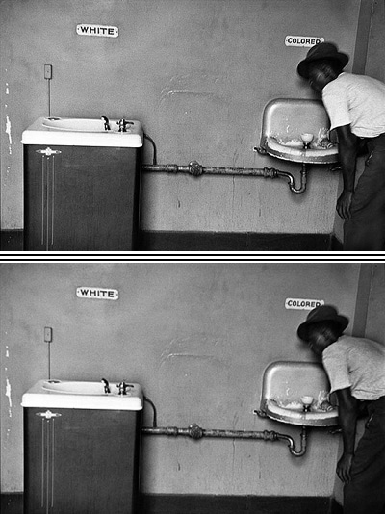
Рисунок 1 репортажный снимок Эрвита Эллиота со скрытым подтекстом, адресованным подсознанию, выложенный (вместе с другими его снимакми) на http://drugoi.livejournal.com/1948018.html
/* верстальщику: было бы просто шикарно, если бы удалось "растащить" парные картинки как можно дальше, т.к. когда они находятся рядом, то эффект в значительной мере ослабляется */
Фотография каким-то неведомым для обывателя образом подчеркивает расовый конфликт, заставляя задуматься о неравенстве негров и прочих сопутствующих проблемах, несмотря на то, что прямых указаний и лозунгов в духе "спасайте негров!" здесь нет. Александр Лапин (искусствовед, автор двух книг по фотографии, известный в кругах своих коллег тем, что придает слишком большую значимость бессодержательным связям в то время как другие их отрицают), так вот, товарищ Лапин (с которым мыщъх поцапался по поводу интерпретации картины Иванова "Явление Христа Народу", но об этом ниже), короче, этот самый Лапин как-то взял и слегка притемнил белую рубашку черного негра (см. рис. 1, снизу). /* Примечание: настоятельно рекомендуется скопировать рисунки с прилагаемого к журналу DVD и рассматривать их _поочередно_ для усиления эффекта, а не _одновременно_ как они напечатаны в журнале в силу полиграфических ограничений */
Кажется ничего не изменилось, но… расовый конфликт внезапно исчез, а вместе с ним разрушился и весь замысел фотографа. Попытаемся понять, почему так произошло. Согласитесь, что на рациональном уровне сознания нет абсолютно никакой разницы, в какую рубашку одет представитель черного "меньшинства". Сюжет от этого совершенно не меняется. Белые остаются белыми, черные — черными. А обе поилки в общем-то достаточно достойны. Какая разница из какой пить?! Ведь не из унитаза же!
Все дело в том, что мы имеем композицию состоящую из двух уровней восприятия: сознательного и бессознательного, причем, бессознательный уровень воздействует на сознательный весьма прозаичным путем, донося до него информацию, которая не может быть выражена ни текстом, ни каким другим аналогичным рациональным путем.
Анализ композиции выявляет два смысловых центра, расположенные на периферии, симметрично относительно центра: мойка для белых и негр, склонившийся над мойкой для цветных, причем сильная тональная связь рубашки черного негра с поилкой для белых создает смысловой контраст. Глаз попеременно переходит от одного смыслового центра к другому, сравнивая, сопоставляя и интерпретируя это как конфликт изобразительной целостности и смысловой разобщенности. Это и есть "зашифрованное" послание, которое проникает в подсознание, заставляя нас неосознанно становится на сторону черных. А вот если притемнить рубашку, тональная связь с белой раковиной немедленно исчезает, композиция рассыпается на независимые составляющие — негры остаются неграми, а никакими не афроамериканцами, за защиту которых нас подсознательно призывают бороться.
"Пропаганда утрачивает силу, как только становится явной" — говорил Геббельс. Только что мы рассмотрели пример неявной пропаганды, причем, очень хороший пример. Вы все еще верите в то, что журналистика может быть документальной?

>>> врезка: подсознание снаружи и изнутри
Подсознание "разговаривает" языком ассоциаций, выдергивая их из памяти. Другой вопрос, что память эта у всех нас разная. А движение глаза легко фиксируется камерой и анализируется. В первый момент появления картинки на экране движение глаза бессознательно, но именно оно задает основной "тон" настроения, что легко проверяется экспериментально. Я же не на пустом месте об этом говорю! Просто каким-то боком участвовал в создании программы с "бесконтактным" интерфейсом, управляемой одним взглядом (аналогичная технология используется для наведения ракет на цель в истребителях), так что в ходе работы был накоплен огромный фактический материал, и сейчас идет разговор о заключении контракта с одним военным ведомством о том, как планировать маскировку на земле так, чтобы обломать аппаратуру наведения, которая (у американцев) управляется взглядом, а этим взглядом легко управлять ;) заставив его смотреть не "туда" и уводя от цели, что дает несколько дополнительных секунд преимущества, которые при современной тактике ведения боя зачастую оказываются решающими ;)

>>> врезка цитата
Язык изображения – не текст телеграммы. Эмоции возникают, когда зритель или читатель обнаруживает смысл в произведении, домысливает его (сотворчество). Когда произведение ему нравится, или же, наоборот, активно не нравится. Но это "нравится" и "не нравится" далеко не всегда связано со смыслом (рациональное восприятие), чаще всего причиной является форма (подсознательное, чувственное восприятие). И это самое интересное для художника – заставить зрителя смотреть и думать, взволновать его, зацепить чем-то таким, причину чего он не понимает, но ощущает.
Александр Лапин

теории восприятия — короткий ликбез для начинающих
Сейчас будет немного скучно. Но без основ психологии восприятия (а это целая теория), совершенно невозможно манипулировать сознанием, точно так, как невозможно ломать программы без знания ассемблера. Психологии восприятия посвящены целые книги и гремучие монументальные труды на тысячу страниц (краткий перечень которых приведен во врезке в конце статьи), но не всему написанному можно верить. Психологам свойственно фантазировать, выдвигая абстракте "правила", забыв о том, что люди — не компьютеры и то, что с убойной силой воздействует на одного, оставляет совершенно равнодушным другого. Поэтому, мы будем говорить о "приемах" психологического воздействия. Улавливаете разницу? Существуют методы воздействий, работающие для подавляющего большинства, и намного лучше использовать малоэффективный метод с широким радиусом поражения, чем эффективный "точечный" метод (разумеется, если речь не идет о вполне конкретной жертве). Ну ладно, чего там лясы точить. Поехали!
Рассмотрим (см. рис. 2) прямоугольник кадрового пространства (частным случаем которого является квадрат) и зададимся вопросом: куда направлен наш взгляд? Стандартный ответ: взгляд "цепляется" за сюжетно-значимые элементы (например, голую девушку, пикантно раздвинувшую ножки). На самом деле, существует множество способов "оторвать" взгляд зрителя и увести его совсем в другом направлении или, например, приковать его к внешне незначительному и второстепенному элементу. Иногда это происходит случайно, иногда умышленно. То есть мы можем "спрятать" голую девушку, так что хрен ее найдешь или, наоборот, выделить непримечательный элемент композиции на который в другом случае мы бы ни за что не обратили внимание.

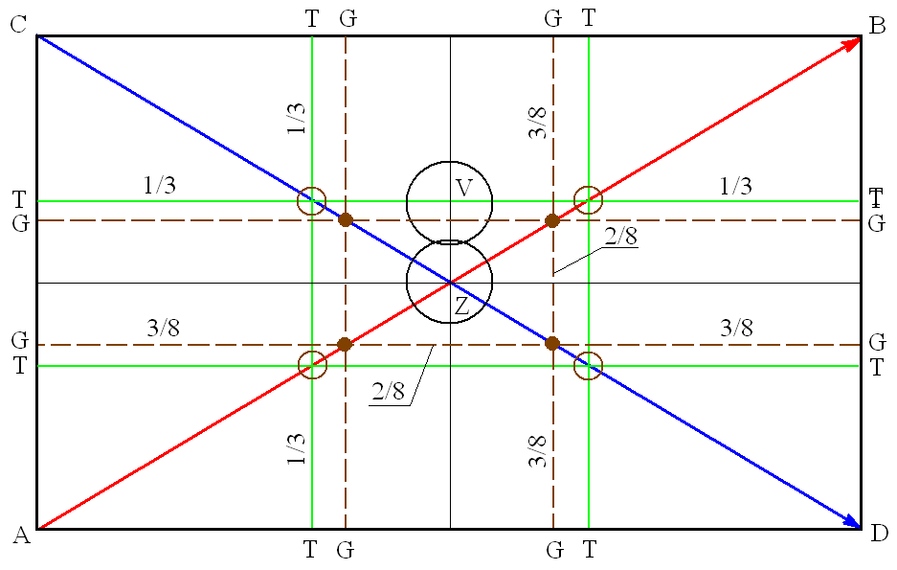
Рисунок 2 структура кадрового пространства
Самыми мощными элементами являются диагонали (как действительные так и воображаемые, мнимые). Примером действительных диагоналей может быть: береговая линия, женские ноги и т. д. и т. п. То есть _реально_ существующие геометрические линии. К воображаемым диагоналям в частности относятся точки, образованные верхушками деревьев или цепочкой идущих людей — диагональ как бы есть и в то же время, ее как бы и нет. Выделение мнимых диагоналей — результат работы подсознания (на низком начальном уровне) и высших центров нервной деятельности (когда для выделения диагонали требуется привлечь жизненный опыт вкупе с воображением).
Чем полезны диагонали? А тем, что позволяют легко манипулировать взглядом, определяя направление чтение картины и создавая необходимое настроение, то есть задавая _способ_ интерпретации изображения, откладывающий отпечаток на его восприятие.
Диагональ, направленная из левого нижнего угла в правый верхний, называется восходящей или мажорной диагональю. Глаз беспрепятственно скользит из точки А в точку B, подчиняясь естественным позывам сознания. Если разместить на мажорной диагонали симметричный силуэт машины у которой не разберешь где перед, а где зад, то 90% людей проинтерпретируют это как подъем!!! Оставшиеся 10% мысленно помещают себя не над картинной плоскостью, а сбоку нее (как правило, слева) и потому "увидят" удаляющуюся машину.
Спуск по мажорной диагонали (когда он обозначен явно) воспринимается как психологический протест и дается подсознанию с трудом. Напротив, по нисходящей или минорной диагонали (направленной из верхнего левого угла в правый нижний) спуск происходит естественно и легко, а вот подъем — со значительным напряжением. Психологи это связывают с традициями левостороннего письма, приучившего человека подсознательно перемещать глаз слева направо. Однако, тот же самый эффект наблюдается и у народов, "исповедующих" другие формы письма и возникает вопрос: а, может быть, мы путаем причину со следствием? И традиция левостороннего письма как раз и возникла под влиянием психофизических особенностей подсознания?
Как бы там ни было, это свойство можно смело использовать. Изображая альпиниста, карабкающегося в гору, лучше "посадить" его на минорную диагональ, чтобы показать, что это действительно серьезный подъем, а не легкая туристическая прогулка. Другой пример: паровоз братьев Люмьер, движущийся вперед по "неправильной" мажорной диагонали вызвал огромный психологический дискомфорт и протест, закончившийся массовым разбеганием зрителей. А вот если бы он двигался по "правильной" минорной диагонали, был бы полный психологический комфорт и никакого разбегания (ну или не в таких масштабах). Вот, оказывается, какие непростые эти диагонали!
Диагонали не обаятельно должны соединять два угла. Они могут располагаться в любом месте, с любым наклоном, но всякий раз, встречая диагональ, глаз начинает невольно скользить вдоль нее пока не натолкнется на какой-нибудь объект, "повешенный" на ее конец (например, логотип фирмы, конец кадрового пространства и т. д.). Чем круче располагается диагональ, тем ближе она к вертикали и тем мощнее. Однако, тут есть свои нюансы и тонкости. Картинки с преобладающими вертикалями читаются сверху вниз и психологически воспринимаются как активное действие. Напротив, изобилие горизонталей или диагоналей с углом не превышающим 45 град, располагает к повествовательному прочтению картины, при этом чтение (как мы уже говорили) происходит слева направо.
Это очень важный момент! Допустим, если слева расположен преступник с пистолетом, а справа жертва, истекающая кровью, мы читаем сюжет как: "преступник убил жертву". А вот если поменять персонажей местами, то получится, что: "жертва убита преступником". Вроде бы мелочь, но в искусстве (в отличие от математики) перемена слагаемых влияет на результат самым кардинальным образом (что, кстати, повсеместно используется в военных и политических репортажах). Хорошо! Вот такой пример. Демонстрант с куском камня и полицейский с дубинкой. Согласитесь, что "полицейский бьет демонстранта" и "демонстрант нападает на полицейского" это _совсем_ тоже самое!!! А ведь по сути, запечатлено оно и тоже событие. Вы все еще верите в то, что фотожурналистика может быть правдивой?!

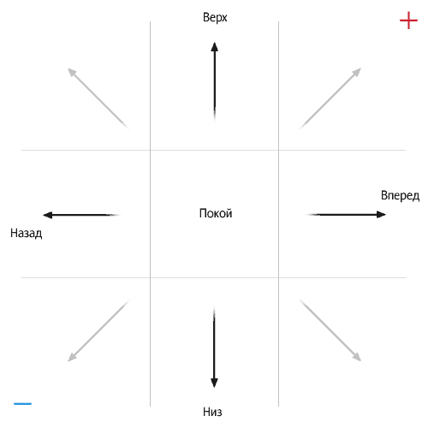
Рисунок 3 матрица эмоций
Психологи так же вводят понятие "матрицы эмоций" (см. рис. З). Все мы соглашаемся, что верх это верх, низ это них и никаких сомнений по этому поводу быть не может. А вот направление вправо подсознательно ассоциируется с движением вперед и в будущее! Соответственно, направление влево означает "отступление", уход назад — в прошлое. Правый верхних угол несет в себе положительные эмоции. Левый нижний — сплошной негатив на отходе. В середине кадрового пространства всегда царит спокойствие, покой и безмолвие.
Естественно, "матрица эмоций" это всего лишь тонкая вуаль бессознательного. Не стоит воспринимать ее слишком буквально. Осужденный, поднимающийся вверх по мажорной диагонали на виселицу навряд ли вызывает у нас позитива, точно как и молодая мама, спускающаяся по минорной линии не создает чувства тревоги. То есть, это мы думаем, что не создает. Но если взять две фотографии и показать их тысячам людей, то движение мамаши по мажорной диагонали будет воспринято в целом более благосклонно. Эффект слабый, но он есть. А слабость эффекта объясняется работой сознания! Подсознание в восприятии данного конкретного сюжета играет второстепенную роль.
Впрочем, мы отвлеклись. Вернемся к нашим баранам. В точке пересечения мажорной и минорной диагоналей находится геометрический центр изображения, (на рис. 2 обозначенный букой Z). Сюда по неопытности молодые фотографы и больные на голову дизайнеры втыкают сюжетно-важные объекты, забывая о том, что оптический центр (как раз и привлекающий к себе внимание) расположен чуть выше (и обозначен буквой V). Сюжетно-важный объект, размещенный слева от оптического центра, воспринимается как "наезд" камеры (close up) и придает снимку гораздо большую выразительность и динамизм. Напротив, правее оптического центра находится зона "убегания", которую так же можно использовать, если действовать с умом.
Помимо двух обозначенных центров (геометрического и оптического) существует еще и смысловой центр композиции, в которой помещен наиболее активный сюжетный объект. Бессознательно зритель ожидает увидеть смысловой центр внутри оптического. Нарушение этого правила вызывает ощущение движение смыслового центра в плоскости кадра или даже перпендикулярно ему. Смысловых центров может быть сколько угодно. Если их больше одного, то внимание зрителя скачет от одного центра к другому, заставляя сравнивать, сопоставлять, думать, анализировать. Слишком большое количество смысловых центров приводит к хаотичному движению взгляда за которому не за что зацепиться и обычно такие изображения не рассматриваются больше одной двух/секунд.
Теперь переходим к самой трудной и неоднозначной части нашего повествования. Так называемому "правилу третей" и "золотому сечению". Считается (и, в общем-то) не без оснований, что если разделить кадровое пространство вертикальными/горизонтальными линиями, делящими его на "дольки" длинною/шириною в 1/3 (на рис. 2 они обозначены буквой T), то размещение сюжетных объектов на этих линиях образует эффект гармонии. В частности, горизонт, расположенный ровно посередине (за редкими исключениями) выглядит как полный отстой, но стоит сместить его на 1/3 высоты кадра и снимок буквально сразу же преобразится. Здания и колонны так же следует стремиться размещать на расстоянии 1/3 ширины кадра. Но это мелочи. Главное, что точки, образованные пересечением "третичных" линий подсознательно приковывают к себе взгляд, позволяя выделять сюжетные детали из общего фона, даже если они не имеют никаких других отличительных признаков. Наиболее сильные — левая нижняя и правая верхняя точка.
Вот мы и добрались до золотого сечения равному числу "фи" (φ) вычисленному в настоящее время с очень большой точностью (см. рис. 4). И, кстати говоря, достаточно близкому к "правилу третий".

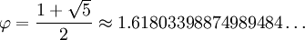
Рисунок 4 Золотое Сечение и способ его вычисления
Насколько близкому? А вот здесь мнения расходятся. Большинство людей воспринимают "правило третей" намного более естественным и гармоничным (к слову сказать, первые фотографии и телевизоры как раз и строились по "гармоничному" правилу золотого сечения, но народ послал эту гармонию куда подальше, вот так и появились привычные нам стандарты, в том числе и отпечаток 10x15).
Тем не менее, золотое сечение широко распространено в искусстве и архитектуре. От него никуда не уйти. Существует мнение, что самое по себе золотое сечение не делает произведение ни плохим, ни хорошим и потому использовать его нужно не как догму, а руководствуясь собственным чутьем художника. На рис. 2, линии золотого сечения отмечены буквами G. Согласитесь, что по сравнению с правилом третей, золотое сечение "зажимает" композицию, создавая некоторый дискомфорт. С другой стороны, математическая точность от художников/фотографов/дизайнеров не требуется и зачастую очень трудно отличить одно от другого, тем более, если ключевые сюжетные элементы представляют собой не точечные, а протяжные объекты без ярко выраженного центра. Короче, закончим с этой мутью и перейдем к еще большей мути, о которой-то даже не все искусствоведы догадываются.
Речь пойдет о так называемых "Хогартовых Линиях", получивших свое название в честь английского искусствоведа Уильяма Хогарта и начиная со второй половины семнадцатого века доминирующих в стилеях барокко и раннего классицизма как воплощение идеальной гармонии, отмеченной перстом высшей и конечной формой красоты.

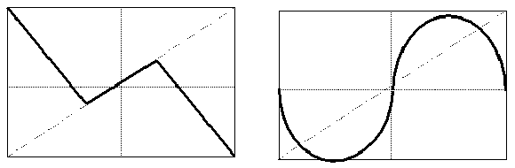
Рисунок 5 примеры хогартовых линий с центростремительным (слева) и центробежным движением взгляда (справа)
На самом деле, это всего лишь спирали, в упрощенном виде изображенные на рис. 5. В зависимости от построения, спираль может либо "всасывать" взгляд от перемирии к центру (фигура слева), либо же "разворачивать" движение от центра к периферии. Комбинируя спирали с остальными опорными элементами (например, с диагоналями), мы можем создать определенный ритм, подчиняющий движение глаз и навязывающий зрителю заранее заданный вариант восприятия, подчиненным жесткой программе. Предпринимаются многократные попытки создать особый вид ритма, совпадающий с ритмом человеческого сердцебиения, однако, это уже тема отдельного (между прочим, весьма интересного разговора).
Короче, будем считать, что мы получили минимум данных, необходимых для анализа психологии восприятия и от абстрактной теории перейдем к конкретным примерам, а примеров будет много.

флип как инструмент анализа
"Флипом" (от английского "to flip" – перелистовать), следуя устоявшийся терминологии мы будем называть зеркальное отображение изображения по горизонтали (реже — по вертикали), что легко осуществить в любом графическом редакторе. Например, InfanView делает это клавишами <H> и <V> соответственно.
Что происходит после флипа? То, что левое и правое меняются местами — это понятно, но ведь вместе с тем, мажорные диагонали превращаются в минорные, прошлое становится будущим и наоборот. Большинство фотографий после этого принимают _совсем_ другой вид и _вызывают_ совсем другие ощущения.
Чем полезен флип? А тем, что существенно облегчает расшифровку смысла, вложенного автором в картину или фотографию, поскольку, при наличии диагональных линий, картина меняет "плюс" на "минус" (правда, на симметричные композиции это правило не распространяется, а с учетом того в китайской живописи вообще больше распространены вертикальные линии, там флипать нечего, ну… почти нечего, прошлое и будущее все-таки меняются местами).
Хотите конкретный пример? А то мыщъх все ходит вокруг да около. Вот, пожалуйста, возьмем горный пейзаж, выдернутый из Инетернета (см. рис. 6, сверху).



Рисунок 6 горный пейзаж, дернутый из Интернета до флипа (сверху) и после (снизу)
Не правда ли, оригинальный снимок просто прекрасен, а вот после флипа мы получаем… хвост знает что. Совсем не то мы получаем, что ожидали. А все почему?! Попробуем проанализировать. Как мы помним, самой сильной опорной линией является мажорная диагональ, образованная на оригинальном снимке склоном неприступной горы, на которую надлежит карабкаться. После флипа она превращается в малозаметную минорную диагональ и доминирующая роль отводится воображаемой мажорной диагонали, образованной верхушками деревьев переднего плана, "благодаря" чему деревья становятся основным композиционным элементом. Но это еще не все! Вспомним так же, что наиболее активные композиционные точки находятся в левом нижнем и правом верхнем перекрестье линий золотого сечения (ну, или линей третей). На оригинальном снимке здесь расположены: выразительное высокое дерево и горный пик, а после флипа активные точки пусты… в них просто нет интересных композиционных элементов и потому снимок превращается в shit. Но теперь-то мы знаем секрет его притягательности!

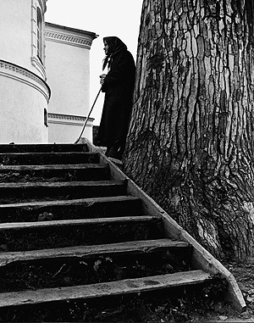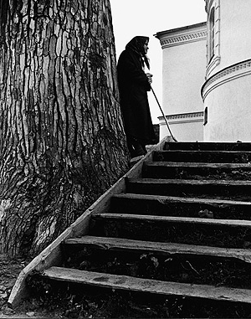
Рисунок 7 "Старушка" Бодрова, взятая с сайта Лапина (http://www.lapinbook.ru/book1/photo/detail.php?ID=1004), там же дается объяснение художественной ценности снимка. Слева — оригинал, справа — флип
Еще более разительно флип преображает "Старушку" Бодрова (см. рис. 7, слева). В оригинале старушка смотрит влево на церковь, что подсознательно читается как взгляд в прошлое (судя по всему, проведенное в церкви), и взгляд этот пессимистичный, понурый. После же флипа (см. рис. 7, справа) мы поднимаемся по лестнице к церкви, уравновешенной дубом слева, и старушка выглядит противоестественной черной кляксой. Композиция разваливается! А сама старушка неожиданно устремляет взгляд в будущее (а какое у нее будущее?!) и смотрит на церковь с оптимизмом, что полностью меняет впечатление от фотографии, причем не в лучшую сторону...
Позволим себе поиздеваться еще над одной фотографией, дернутой из Интернета, автор которой демонстрировал возможности телеобъектива по передаче пигментации лица, но совершенно не разбирался ни в композиции, ни в психологии восприятия. Короче, вот (см. рис. 8, слева). Согласитесь, что легкий флип (см. рис. 8 справа) идет изображению только на пользу и мы даже можем объяснить почему. В оригинале, читая изображение слева направо, мы упираемся в копну волос, в которой и вязнем как в болоте. После же филипа, сначала мы видим волосы, а уже затем озорной глаз, расположенные в активной композиционной точке и потому притягивающий к себе внимание. Дальше объяснять требуется?!

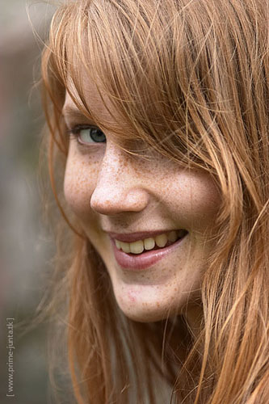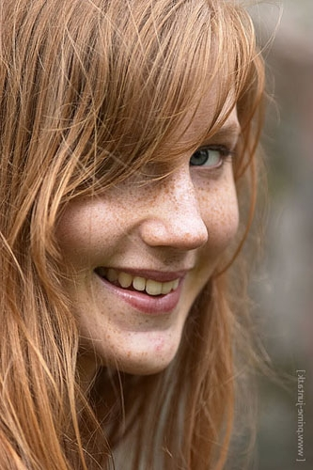
Рисунок 8 оригинальное фото (слева) и фото после флипа (справа)
К статье так же приложены и другие фотографии, над которыми вы можете поизвращаться в меру своей распущенности и проанализировать полученный результат.

>>> врезка чем полезен флип
Флип позволяет "исправлять" фотографии, когда объект съемки по "науке" снять просто не получается. Вот и приходится разворачивать пленку при печати или выполнять отображение слева направо в графическом редакторе. Фотографы этим занимаются регулярно. Реки, дороги, мосты, горные склоны — все они направлены туда, куда "хочется" им самим, и снять с "правильной" точки их удается далеко не всегда. Внимательно рассматривая такие фотографии можно обнаружить "зеркальные" номера машин, поразительное изобилие "левшей" и прочие издержки технологии флипа, но… тут каждый должен решать сам: делать ему флип или нет.
Флип — это один из инструментов фотомонтажа Приемлемость монтажа, действительно, тема оживленных дискуссий, но в художественной фотографии (в отличии от регистрационной и документальной) постобработка — неотъемлемая часть авторского замысла и граница между постановочной фотографией и умением "остановить мгновение" настолько тонкая, что незаметная: если фотография _выглядит_ как постановочная, она, понятное дело — дерьмо. Но если она (для неподготовленного зрителя) выглядит естественно, то уже неважно какими именно примами был достигнут этот эффект.
Из личного опыты Вот буквально сегодня утром мыщъщ вылез из своей норы, чтобы снять восход солнца над рекой (см. рис. 9), пробивающийся сквозь лениво разбегающийся туман, создающий великолепную тональную перспективу для леса на заднем плане и далеких холмов. А выше и сильно левее — изумительно красивые перистые облака (типа "кошкины хвосты"), подсвечиваемые снизу солнцем и потому ярко выделяющиеся на еще темном голубом небе. Ну, естественно, помещаю солнце в правый нижний угол, облака — в левый верхний, заведомо зная, что психологически такая фотография будет восприниматься как закат, т. к. существует очень мало причин, которые могли бы заставить солнце двигаться против часовой стрелки. а на закате не бывает таких туманов. в результате возникает психологическая дисгармония, для разрешения которой и нужен флип, после которого солнце перемещается в левый нижний угол, облака в правый верхний — сознательное нарушение равновесия для подчеркивания динамизма восходящего солнца.


Рисунок 9 рассвет? или закат?

>>> врезка использование флипа профессионалами
Кстати, флип активно используется профессиональными фотографами и кинооператорами. вот, например, в известном фильме "The transporter" ("Перевозчик") где герой делает лихой вираж на черном BMW, при покадровом просмотре видно, что ленту перевернули и номер машины стал зеркальным ;) но если взять видео редактор и вернуть все на место, исправив "ошибку" оператора, мы теряем динамизм и впечатление уже совсем не то...

заключение
Вот мы и познакомились с _базовыми_ основами психологии восприятия. Подчеркиваю, что именно с базовыми. До продвинутых нам еще очень далеко, но прежде чем бежать вперед, необходимо переварить уже имеющийся материал, так сказать усвоить его в ежедневных тренировках, упражняясь в анализе чужих фотографий (предпочтительно, хороших). Смотрите картины, рекламные клипы и анализируйте смысловые связи, имеющиеся между двумя или более объектами, образующими единую группировку, представляющую единое целое, пускай и расположенные в различных углах кадрового пространства.
Гарантирую, что вы обнаружите множество новых интересных вещей, а если повезет, то сможете перехватить сообщение, адресованное непосредственно подсознанию и расшифровать его. Как защититься от нежелательного психического воздействия — весьма сложный и обширный вопрос, к которому мы еще вернемся в следующих статьях серии "psycho".

>>> врезка золотое сечение
"Золотое сечение (golden ratio, золотая пропорция, деление в крайнем и среднем отношении, гармоническое деление) — деление отрезка на части в таком соотношении, при котором большая часть относится к меньшей, как сумма к большей. Например, деление отрезка АС на две части таким образом, что большая его часть АВ относится к меньшей ВС так, как весь отрезок АС относится к АВ (т. е. |АВ| / |ВС| = |АС| / |АВ|). Эту пропорцию принято обозначать греческой буквой "фи" и в первом приближении она равна: 1.62" (цитата из википедии)
Это так называемое "европейское золотое" сечение, встречающееся повсеместно: от египетских пирамид, римских архитектурных сооружений и художественных полотнах. А вот в японской культуре преобладающим соотношением оказывается 2,63 и 4,2, в изобилии встречающиеся в произведениях искусства начиная с эпохи Хэйань вплоть до эпохи Мэйдзи, после чего "японское" золотое сечение проникает в Европу, придавая восприятию особый налет "экзотичности", а в самой Японии начинает активно использоваться "европейское" золотое сечение. Смещение культур, короче говоря.
Умелый _отказ_ от использования золотого сечения — мощное оружие, пробивающий подсознательное восприятие сквозь устоявшиеся штаммы (как известно, что не ново, то и неинтересно), однако, это не значит, что композиция построенная наобум возьмет реванш. Чтобы нарушать правила, их по крайней мере надо знать.

>>> врезка полезные ссылки
- Фельдман, "Техника и технология фотосъемки":
  - очень обстоятельная книга, подробно внимающая в психологию восприятия и ориентированная главным образом на "портретную" работу, то есть посылку подсознательных сообщений посредством выражения глаз, положения рук, мимики лица и т.д. (на русском языке, в хреново отсканированном виде): http://www.algor.ru/Library/Feldman.pdf;
- Железняков "Цвет и контраст":
  - еще одна очень хорошая книга по общей теории психологии восприятия, обманам зрения, рациональному анализу композиции (на русском языке): http://www.algor.ru/Library/Gelez.pdf;
- Лапин "Фотография как...":
  - компиляция с пары недоступных мне источников о роли изобразительных и смысловых связей в воздействии на (под)сознание (на русском языке): http://creatorsclub.ucoz.ru/load/38-1-0-58;
  - официальный сайт, на котором выложены фрагменты книги, произведен детальный обзор избранных фотографий, а так же проводятся открытые уроки, в которых может принять участие каждый желающий (на русском языке): http://www.lapinbook.ru;
- Школа изобразительного искусства:
  - большое количество материала по построению композит и психологии бессознательного восприятия с кучей конкретных примеров (на русском языке) http://www.artprojekt.ru/School/index.html;
- Матрица эмоций:
  - отличная статья, в сжатом виде рассказывающая об основных направляющих линиях, диагоналях и эмоциональном восприятии оных (на русском языуке): http://www.artlebedev.ru/kovodstvo/137;
- Общие принципы композиции в скрин-дизайне:
  - просто убойная статья и кладезь полезной информации, охватывающая практически все аспекты психологии восприятия (на русском языке): http://www.mymoney.ru/newsletter/n021.shtml;
- Климов ,"Фотографы или манипуляторы?":
  - познавательная статья, показывающая всю "продажность" подлинной и документальной репортажной фотографии (на русском языке): http://www.photo.md/pages.php?page_id=18&lang=rus;
- Золотое сечение:
  - куцая статья по золотому сечению из русской википедиии: http://ru.wikipedia.org/wiki/%D0%97%D0%BE%D0%BB%D0%BE%D1%82%D0%BE%D0%B5_%D1%81%D0%B5%D1%87%D0%B5%D0%BD%D0%B8%D0%B5;
- Golden ratio:
  - отличная статья по золотому сечению, всячески рекомендуемая к немедленному прочтению и осмыслению (на английском языке): http://en.wikipedia.org/wiki/Golden_ratio;

>>> бонус на диск,
анализ картины Иванова "Явление Христа Народу
Мыщъх сильно поцапался с товарищем Лапиным по поводу интерпретации известной картины Иванова "Явление Христа Народу" (см. рис. 10). Короче говоря, мы разошлись во мнениях и едва не подрались (виртуально). Цитирую Лапина: "Я по-прежнему благодарен вам, но, извините еще раз, принять вашу логику никак не могу. Не мое все это".
Однако, сколько людей — столько и мнений. Подняв сабжевую тему на форуме WASM'а (http://www.wasm.ru/forum/viewtopic.php?id=20875) мыщъх лишний раз убедился в этом и большинство технарей заняло позицию диаметрально противоположную рассуждениям гуманитариев, которые сейчас ведутся на http://www.lapinbook.ru/analysis/detail.php?ID=3822.
Поэтому, для мыщъх'а представляет большой интерес узнать позицию читателей "хакера". Как говорится, в споре рождается истина. А посему, предлагаю свою интерпретацию и свое видение этой картинны. Религия идет лесом, мы обсуждаем _только_ композиционные моменты и психологию их восприятия безотносительно религиозного контекста.

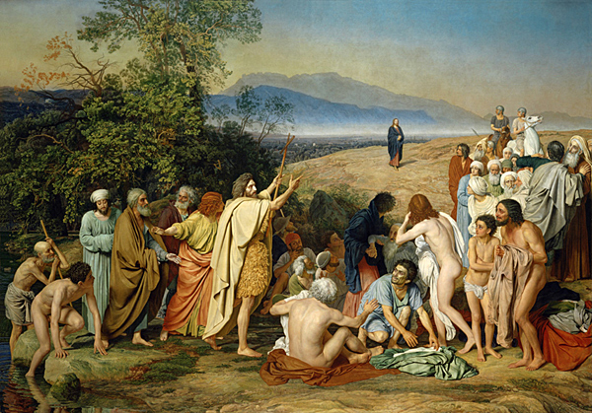
Рисунок 10 "Явление Христа Народу" (оригинал)
При просмотре оригинала взгляд сначала "цепляется" за Иоанна Крестителя, расположенного в нижней левой точке пересечения линий золотого сечения, затем взгляд скользит по его рукам (восходящая мажорная диагональ) и попадает на Иисуса, спускающегося по минорной диагонали к группе людей, которая направлена в сторону, противоположную закрутке правого витка Хогартовой спирали и потому выглядит селедками толпящимися в бочке. Динамики нет! Взгляд начинает хаотично метаться, отыскивая за что же ему тут зацепится и через какое-то время приходит к группе трех голых людей, возглавляемых женщиной, повернутой к нам попой (по версии Лапина, это не женщина, а мужчина — ну здесь я ничего сказать не могу — не специалист) и смотрящей вдаль на Иисуса.
Тут взгляд мог бы метнуться в сторону Иисуса, но поскольку мы помним что он приближается, то подсознание моментально расшифровывает направление взгляда женщины и наш взгляд продолжает свое движение влево вдоль людей, которые в этом месте "разбиваются" и единственной примечательной фигурой остается Иоанн. Смещаясь влево мы видим вылезающих из реки людей.
За сим все! Подсознание "захватило" картину и теперь глаз управляется "высшими центрами нервной деятельности", то есть движется сознательно (это легко проверить по web-камере, направленной на глаза и отслеживающих их смещение. Далее, зная расстояние до монитора и размеры картины мы легко сможем выявить последовательность объектов, которые глаз сканировал на бессознательном уровне, впрочем, "скорострельности" вебки для этого навряд ли хватит и для полноценных экспериментов потребуется камера подороже).
Итак, записываем мысли, возникающие при просмотре картины в том порядке, в котором они приходили в нашу голову. "Иоанн-Креститель крестит Иисуса вместе с народом", то есть логический центр картины — Иоанн.

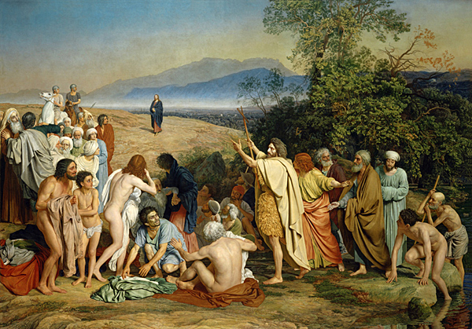
Рисунок 11 "Явление Христа Народу" после горизонтального отображения
Делаем флип (см. рис. 11). Первым объектом, за который цепляется глаз, будет группа из трех голых людей, двое из которых _движутся_ (т. е. приобретают динамику) куда-то (пока не ясно куда) и женщина, смотрящая вправо и вверх. восходящая мажорная диагональ ее взгляда тут же подхватывает наш собственный взгляд и мы видим человека вдали, "идущего" по мажорной нисходящей движение вниз по которой воспринимается как психологический протест в общем фигура Иисуса выглядит движущийся в противоестественном направлении, что заставляет на нем задержать взгляд. К тому же теперь он смещен влево от оптического фокуса, что психологически воспринимается как "наезд" камеры, в результате — Иисуса мы рассматриваем уже детально и только спустя значительный промежуток времени переводим взгляд на толпу людей (и всадников), ложащихся на левый виток хогартовой спирали и потому приобретающих динамику движения. Вместе с ними мы спускаемся к уже известным нам трем голым людям и приходим к Иоанну, чей жест опять-таки перебрасывает наш взгляд на Иисуса, на котором окончательно и бесповоротно замыкается смысловой центр картины.
Записываем наши мысли: "народ вместе с Иисусом пришли креститься к Иоанну", что _совсем_ не тоже самое, что в первом случае! Разница оказывается еще более разительной, если вспомнить, что человека из массовки можно выделить двумя способами: либо человек движется на фоне неподвижной массовки, либо движется массовка, а человек стоит. в первом случае (до флипа) статичность толпы выделяла движение Иисуса, однако, становилось непонятно кто эти люди и чего они вдруг тут толпятся в таком количестве.
После флипа тола приходит в движение и Иисус движется вместе с ней в общем потоке, что, впрочем, совсем не идет ему во вред, поскольку именно так все и должно было происходить. Еще один момент. движение Иисуса по нисходящему минору (в оригинале) психологически воспринимается как движение вперед к упадку, что не есть хорошо, но не будем придираться к деталям, ведь это все мелочи бренной жизни.

